**คู่มือระบบสารสนเทศเพื่อการเดินทาง เฉพาะบันทึกแบบฟอร์มขอออนุมัติเดินทาง ที่มีค่าใช้จ่ายเท่านั้น file : 001 ฟอร์มเดินทาง**

การเดินทางไปราชการ เป็นการใช้งบประมาณในส่วน **“งบดำเนินงาน/งบอุดหนุน”** โดยมีขั้นตอนดังนี้  *เจ้าของต้นเรื่อง ต้องเข้าไปที่ ตาม นี้* [http://kuse.csc.ku.ac.th/mis2017/](http://kuse.csc.ku.ac.th/mis2017/%20และ)

***ก่อนเดินทาง(ขั้นตอนการขออนุมัติ)***

บุคลากรทุกท่านที่ต้องการเดินทางไปปฏิบัติหน้าที่ ต้องเข้าที่ http://kuse.csc.ku.ac.th/mis2017/Travel/TravelAdd

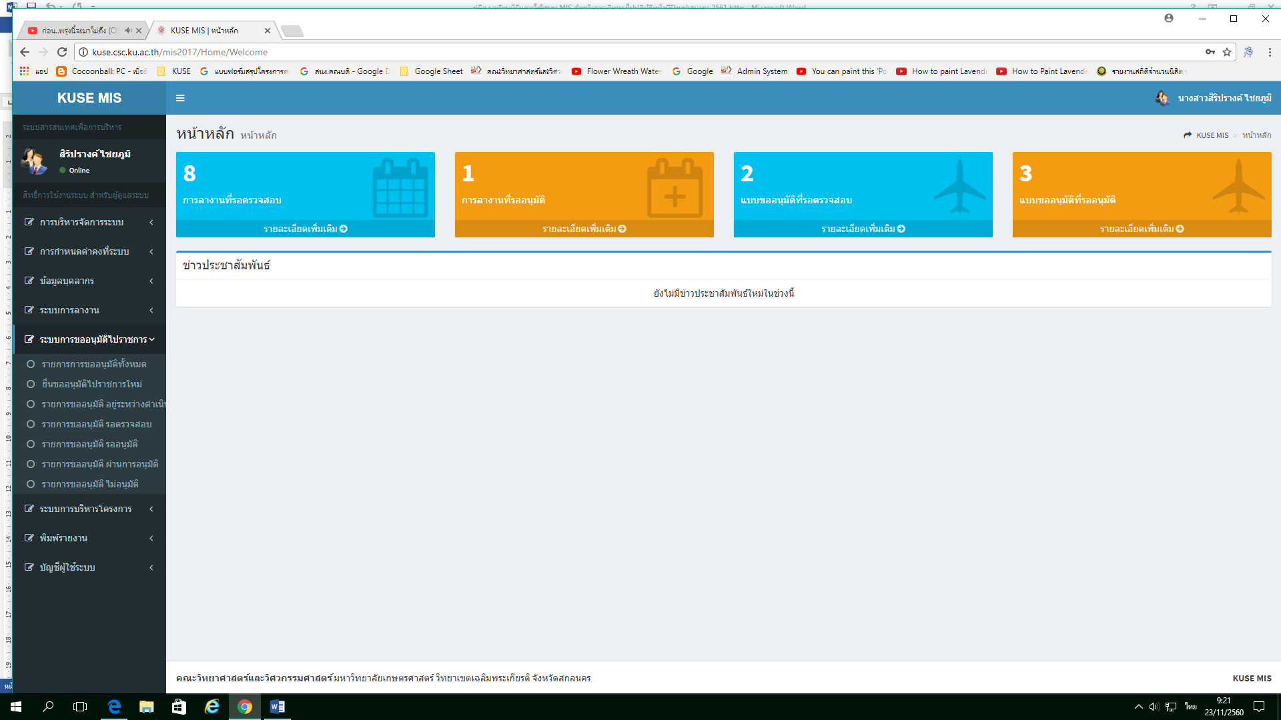

**เลขาภาคช่วยตรวจ และประสานแนบต้นเรื่อง**

**สิริปรางค์ ตรวจสอบ และ ออก ERP และปรีน**

**คณบดี/ผู้บริหาร /หัวหน้าหน่วยงาน เท่านั้น**

**คณบดี/ผู้บริหาร /หัวหน้าหน่วยงาน เท่านั้น**

**เจ้าของเรื่อง ต้องปรึกษาเลขาภาควิชาก่อนกรอกยื่นขอ**

ให้ผู้ที่จะเดินทางมาปรึกษา เลขาภาควิชาและเลขาฝ่ายงาน ก็สามารถ พร้อมกรอก เมนูแรก

**ยื่นขออนุมัติ อยู่ระหว่างดำเนินการ สามารถกรอกรายละเอียดได้เลยตามเมนู ยกเว้น ช่อง ออกเลข และช่องใส่หมวดเงินงบประมาณ เมื่อกรอกครบ ให้กดปุ่มบันทึกข้อมูล** 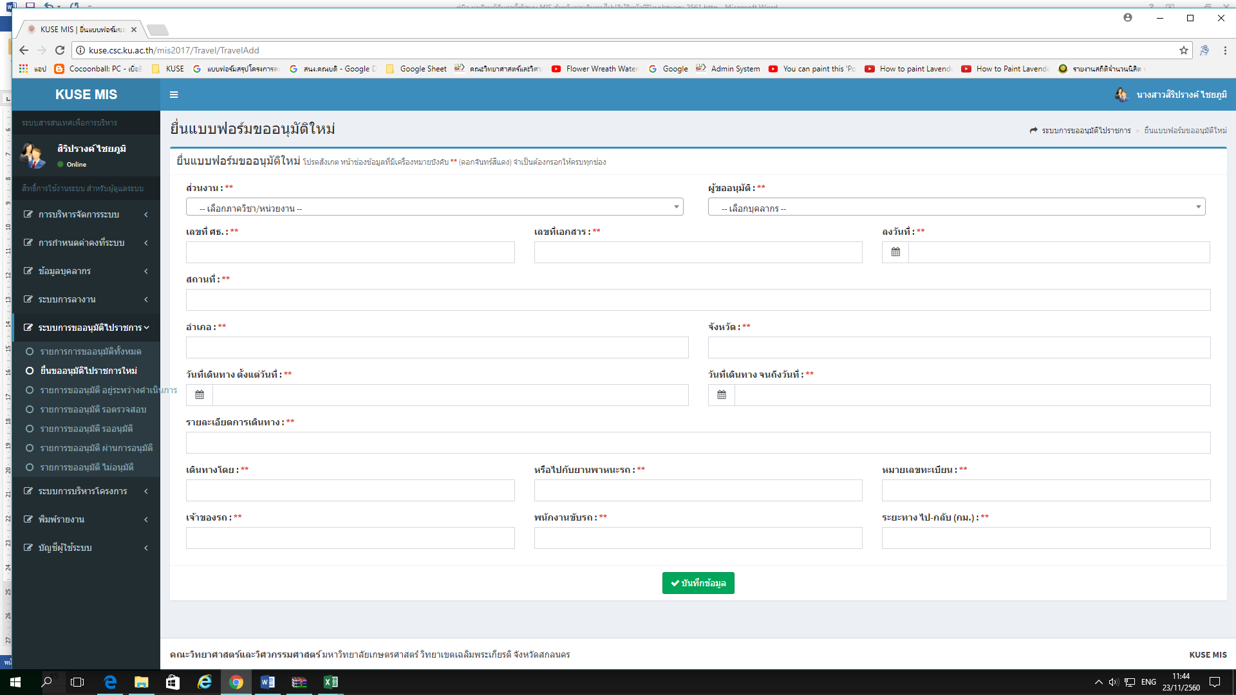

**1**

**จากนั้นจะเห็น หน้าต่าง ที่มี รายละเอียดต่างๆ คือ ดังภาพ**

**2**

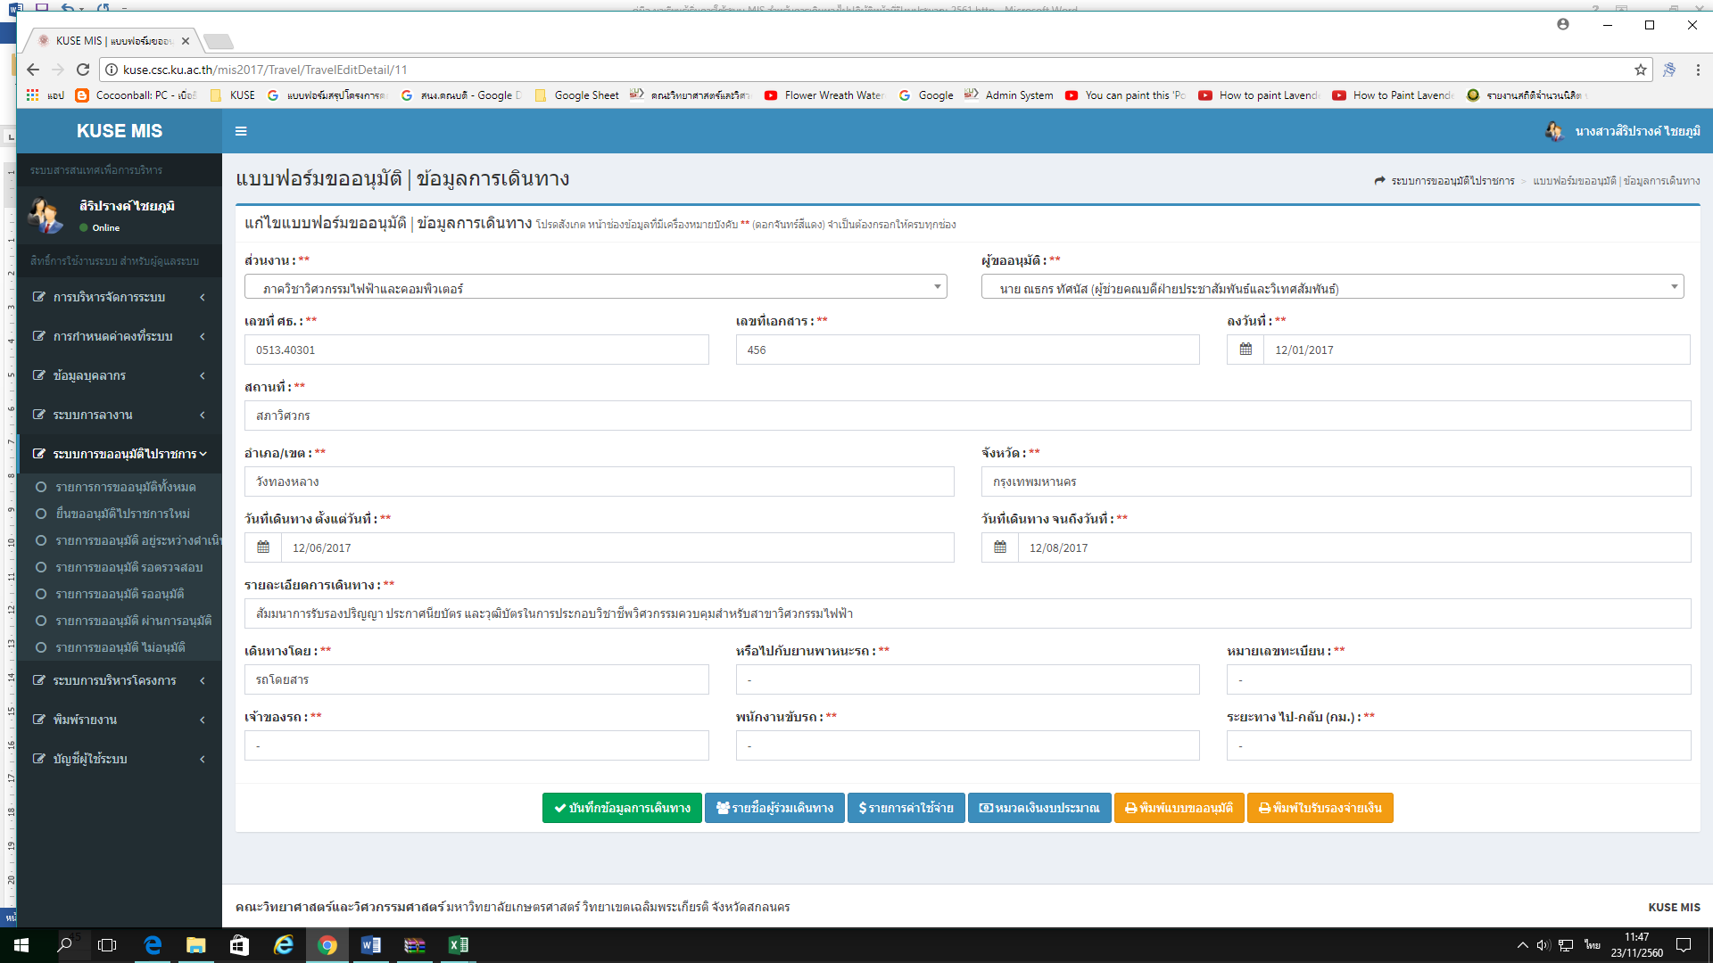

2.รายชื่อผู้เข้าร่วมเดินทาง

6.พิมพ์ใบรับรอง (หลังกลับมา)

5.พิมพ์แบบขออนุมัติ (ก่อนเดินทาง)

4.หมวดเงินงบประมาณ

3.รายการค่าใช้จ่าย

1.บันทึกข้อมูล

ดำเนินการกรอกให้ครบทุกเมนูตามข้อ 2 เมื่อดำเนินการทุกเมนูก่อนเดินทางให้ พิมพ์แบบขอนุมัติ ออกมาและแนบต้นเรื่อง เพื่อให้หัวหน้า และ คณบดี ลงนามอนุมัติตามลำดับ

**3**

**5**

**4**

**เกร็ดน่ารู้** ถ้าจะยืมเงินทดรองไปก่อนต้องรีบทำเรื่องยืมเงิน ก่อนไป 2-3 สัปดาห์เป็นอย่างน้อยสุด เพราะขั้นตอนระหว่างคณะไปถึงวิทยาเขตค่อนข้างล่าช้า ยกเว้น เอกสารถูกต้องทุกอย่างไม่ได้แก้ไขอะไรเลย จะได้เงินตามระยะเวลาที่เราต้องการ ที่ประมาณ 14 วัน

***หลังจากเดินทาง(ขั้นตอนการขออนุมัติ)***

**5**

พิมพ์แบบใบรับรองรายงานผล

**\*\*\*THE END\*\*\***

ระบบยังต้องมีการพัฒนาไปเรื่อยๆตามการใช้งาน ทั้งนี้ต้องอาศัยระยเวลาและงบประมาณ จะพัฒนาไปให้ดีขึ้นไปเรื่อยๆค่ะ

***หากพบปัญหา หรือ ต้องการคำปรึกษาเรื่องระบบ สามารถปรึกษา รองคณบดีฝ่ายวิชาการ

หรือต้องการให้ประสาน แนะนำเพิ่มเติม ติดต่อได้ที่ งานนโยบายและแผน สิริปรางค์ ไชยภูมิ ภายใน 3200-1